Приложение № 1 к постановлению
Администрации округа Муром
от 12.08.2021 № 410

Проект решений на предоставление разрешения на условно разрешенный вид использования земельных участков, расположенных на территории
муниципального образования округ Муром
По заявлению о предоставлении разрешения на условно разрешенный вид использования земельного участка, находящегося в соответствии с утвержденной схемой расположения земельного участка на кадастровом плане территории кадастрового квартала с кадастровым номером 33:15:001802, площадью 400 кв. м, с местоположением: Владимирская обл., Муромский район, МО округ Муром, д. Орлово – «Ведение огородничества (13.1)».
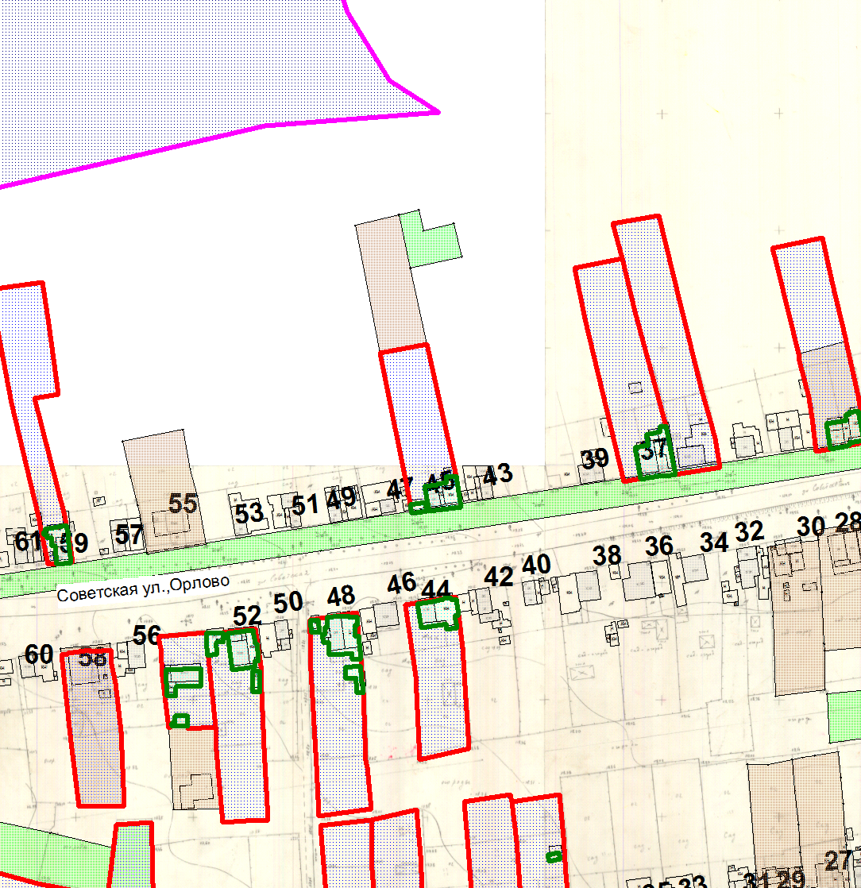
Земельный участок

И.о начальника Управления архитектуры и
градостроительства администрации округа Муром Е.В. Ершова

Приложение № 2 к постановлению
Администрации округа Муром
от 12.08.2021 № 410

Проект решений на предоставление разрешения на условно разрешенный вид использования земельных участков, расположенных на территории
муниципального образования округ Муром
По заявлению о предоставлении разрешения на условно разрешенный вид использования земельного участка, находящегося в соответствии с утвержденной схемой расположения земельного участка на кадастровом плане территории кадастрового квартала с кадастровым номером 33:26:020101, площадью 400 кв. м, с местоположением: Владимирская обл., Муромский район, МО округ Муром (городской округ), пос. Механизаторов – «Растениеводство (1.1)».
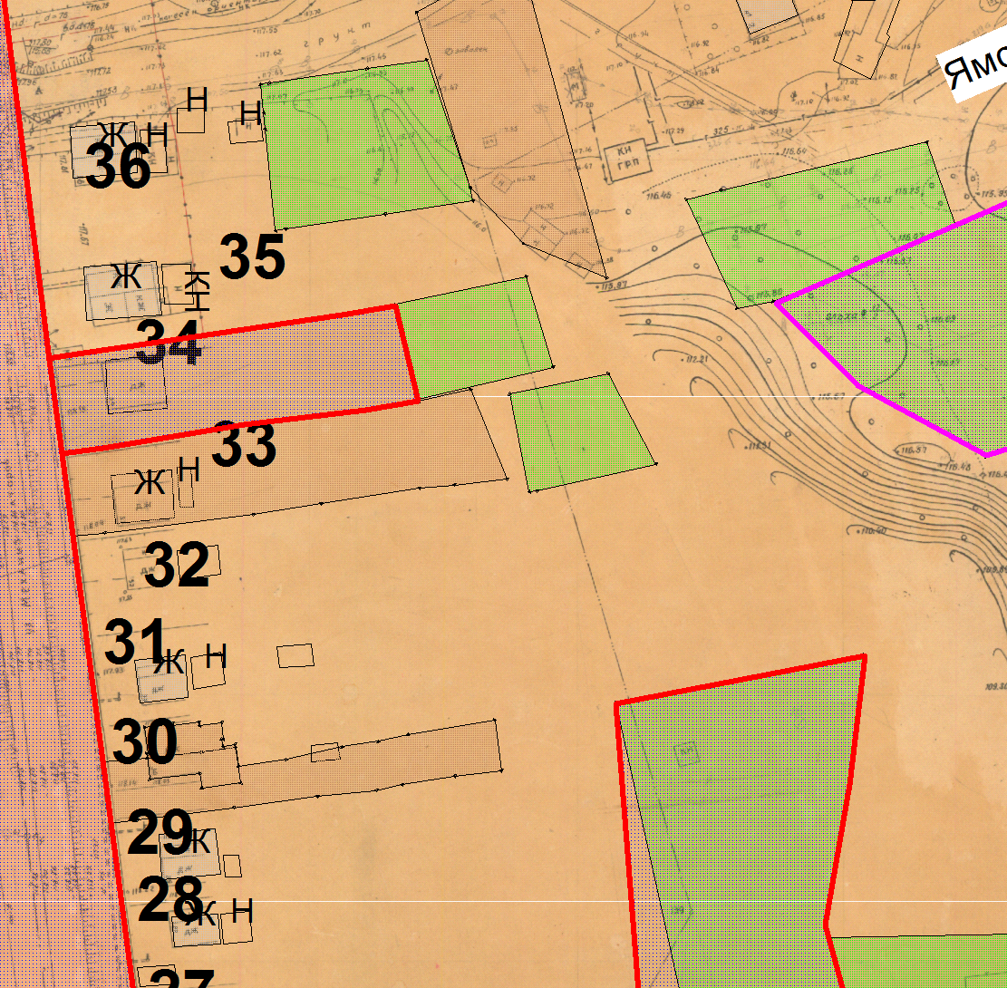
Земельный участок

И.о начальника Управления архитектуры и
градостроительства администрации округа Муром Е.В. Ершова

Приложение № 3 к постановлению
Администрации округа Муром
от 12.08.2021 № 410

Проект решений на предоставление разрешения на условно разрешенный вид использования земельных участков, расположенных на территории
муниципального образования округ Муром
По заявлению о предоставлении разрешения на условно разрешенный вид использования земельного участка, находящегося в соответствии с утвержденной схемой расположения земельного участка на кадастровом плане территории кадастрового квартала с кадастровым номером 33:26:020408, площадью 510 кв. м, с местоположением: Владимирская обл., МО округ Муром (городской округ), г. Муром, ул. Первомайская – «Объекты культурно-досуговой деятельности (3.6.1)».
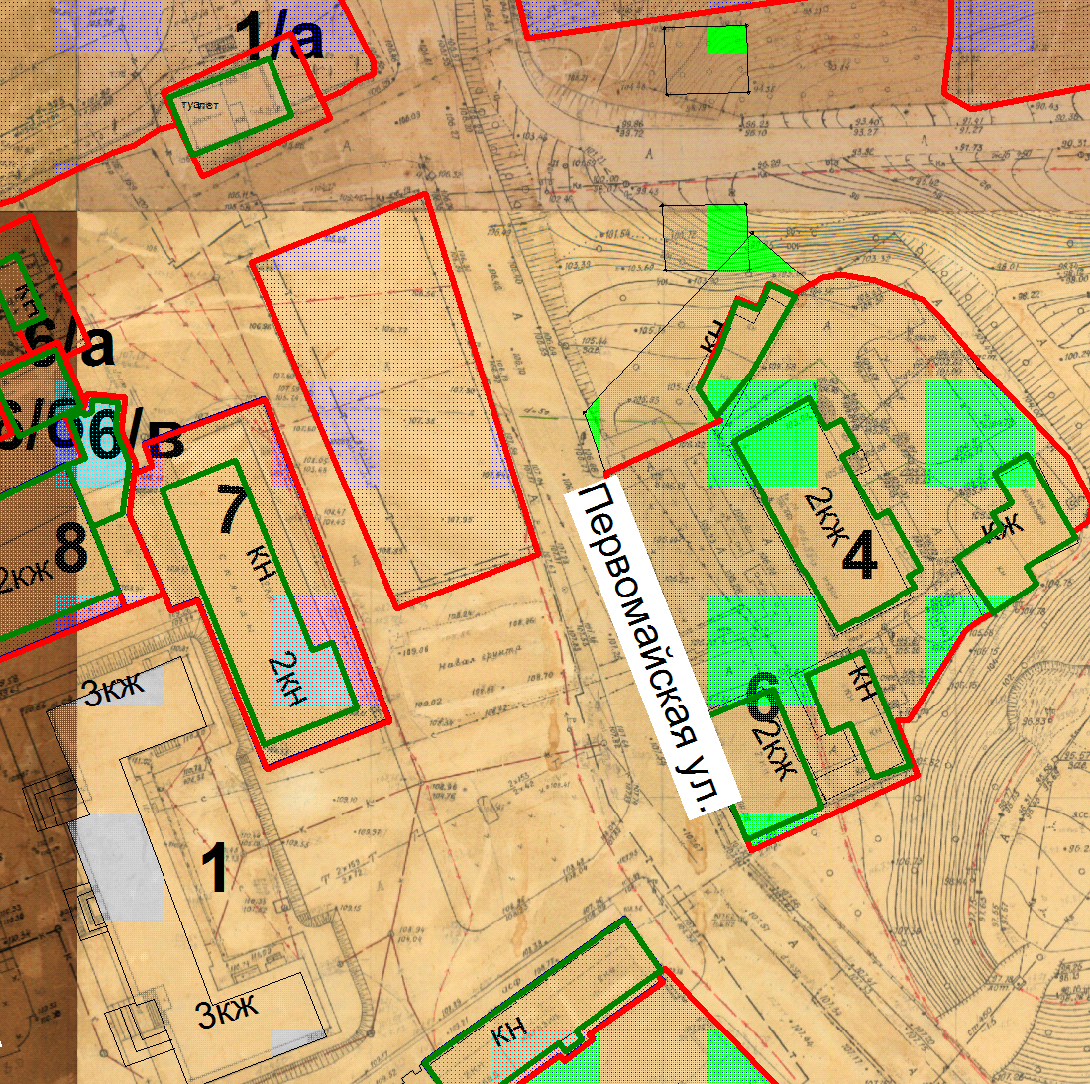
Земельный участок

И.о начальника Управления архитектуры и
градостроительства администрации округа Муром Е.В. Ершова

Приложение № 4 к постановлению
Администрации округа Муром
от 12.08.2021 № 410

Проект решений на предоставление разрешения на условно разрешенный вид использования земельных участков, расположенных на территории
муниципального образования округ Муром
По заявлению о предоставлении разрешения на условно разрешенный вид использования земельного участка с кадастровым номером 33:26:020509:9, площадью 705 кв. м, расположенного по адресу: Владимирская область, г. Муром, ул. Советская, д. 31 – «Деловое управление (4.1.)».
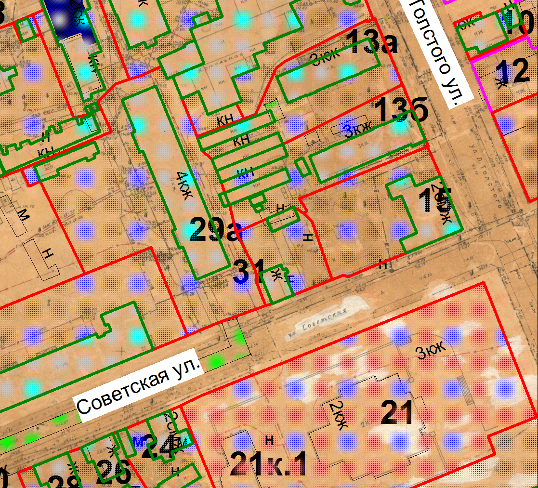

Земельный участок

И.о начальника Управления архитектуры и
градостроительства администрации округа Муром Е.В. Ершова

